ΔΕΛΤΙΟ ΤΥΠΟΥ
Προκηρύχτηκε ο Διεθνής Αρχιτεκτονικός Διαγωνισμός για την
Ανάπλαση του Εκθεσιακού Κέντρου Θεσσαλονίκης

Στις 29 Σεπτεμβρίου 2020 η ΔΕΘ-HELEXPO Α.Ε. δημοσίευσε ανοικτή πρόσκληση σε αρχιτέκτονες από όλο τον κόσμο για την συμμετοχή στην φάση της προεπιλογής για τον «Διεθνή Αρχιτεκτονικό Διαγωνισμό για την Ανάπλαση του Εκθεσιακού Κέντρου Θεσσαλονίκης». Η πρόσκληση έχει στόχο να προσελκύσει αρχιτέκτονες με τον μέγιστο βαθμό ικανότητας, δημιουργικότητας, καινοτομίας και αφοσίωσης.
Η ΔΕΘ-HELEXPO Α.Ε. είναι η ηγέτιδα επιχείρηση στην εκθεσιακή και συνεδριακή βιομηχανία της Νοτιοανατολικής Ευρώπης και ιδιοκτήτρια του μεγαλύτερου Εκθεσιακού και Συνεδριακού Κέντρου της χώρας στην Θεσσαλονίκη.
Η ΔΕΘ-HELEXPO Α.Ε. θα προχωρήσει στην ολική ανακατασκευή των εκθεσιακών εγκαταστάσεων που βρίσκονται στο κέντρο της Θεσσαλονίκης, με την ανάπλαση του χώρου της, η οποία θα περιλαμβάνει ένα εμβληματικό Εκθεσιακό και Συνεδριακό Κέντρο και ένα νέο αστικό πάρκο. Το Ειδικό Πολεοδομικό Σχέδιο της περιοχής του Εκθεσιακού Κέντρου εγκρίθηκε πρόσφατα από το Υπουργείο Περιβάλλοντος και Ενέργειας.
ΤΟ ΕΡΓΟ
Ο Αρχιτεκτονικός Διαγωνισμός στοχεύει στην κατασκευή ενός Εκθεσιακού και Συνεδριακού Κέντρου με ισχυρή ταυτότητα, το οποίο θα διαθέτει τις υψηλότερες προδιαγραφές, θα βελτιστοποιεί τη λειτουργικότητα των εγκαταστάσεων και των δραστηριοτήτων του και θα σέβεται τις περιβαλλοντικές παραμέτρους και τις αρχές της βιώσιμης ανάπτυξης. Ένας από τους κύριους στόχους του έργου είναι η ανάπλαση ενός κομβικού σημείου του κέντρου της πόλης, μία ανάπλαση που θα έχει σημαντικό αντίκτυπο στην οικονομία της πόλης και της ευρύτερης περιοχής της Βορείου Ελλάδος, καθιστώντας έτσι τη Θεσσαλονίκη μία κορυφαία και πρωτοπόρα ευρωπαϊκή πόλη και έναν ισχυρό διεθνή, επιχειρηματικό κόμβο και τουριστικό προορισμό.
Το έργο θα αποτελέσει ορόσημο για όλη την πόλη και σημείο αναφοράς για την επιχειρηματική ιστορία της ευρύτερης περιοχής. Η ΔΕΘ-HELEXPO Α.Ε. αναμένει καινοτόμες, υψηλής ποιότητας, βιώσιμες και πρωτότυπες αρχιτεκτονικές προτάσεις για το εμβληματικό έργο που φιλοδοξεί να καταστεί ένα εξαιρετικό υπόδειγμα μελλοντικής αστικής ανάπτυξης, με στενές χωρικές διασυνδέσεις ανάμεσα σε περιοχές επιχειρηματικής δραστηριότητας και ανοικτούς χώρους πρασίνου.
Η περιοχή της Ανάπλασης περιλαμβάνει περίπου 175.000 τετραγωνικά μέτρα και σύμφωνα με το Ειδικό Πολεοδομικό Σχέδιο χωρίζεται σε τέσσερις (4) λειτουργικές περιοχές και έξι (6) τομείς.

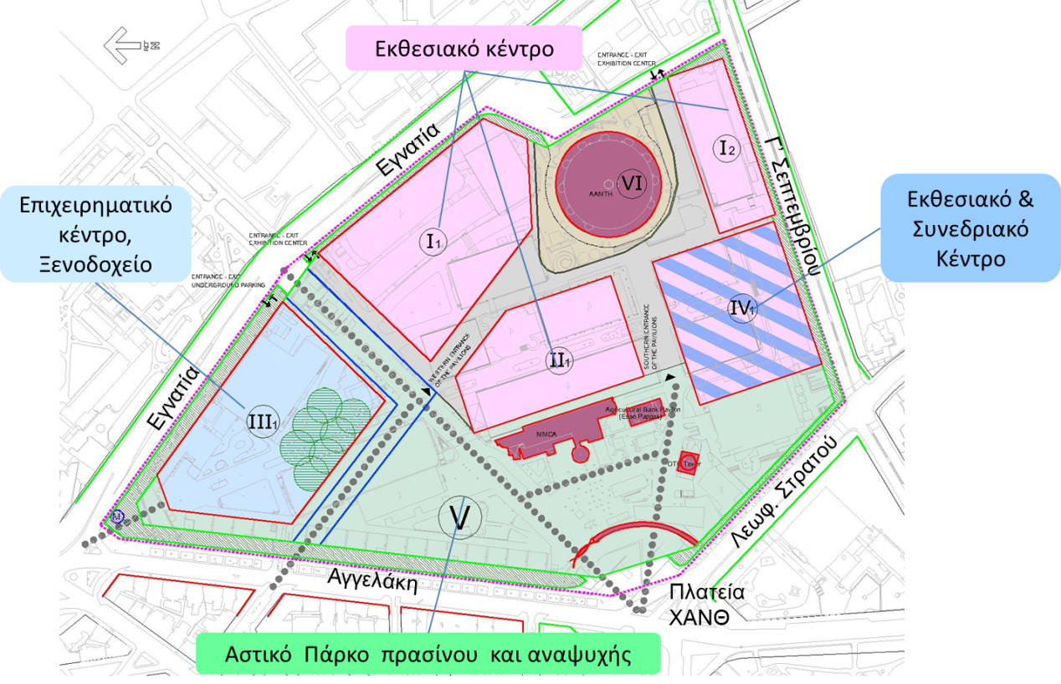
Ο ΔΙΑΓΩΝΙΣΜΟΣ
Ο διαγωνισμός με τίτλο “INTERNATIONAL ARCHITECTURAL DESIGN COMPETITION FOR THE THESSALONIKI CONFEX PARK” προκηρύχτηκε ως διεθνής αρχιτεκτονικός διαγωνισμός ενός σταδίου με προεπιλογή, θα διεξαχθεί σύμφωνα με τους κανονισμούς της UNESCO και θα τεθεί υπό την αιγίδα της Διεθνούς Ένωσης Αρχιτεκτόνων (UIA).
Πιο συγκεκριμένα, η διαδικασία περιλαμβάνει τις ακόλουθες φάσεις:
- την Προεπιλογή
- τον Αρχιτεκτονικό Διαγωνισμό
Η Προεπιλογή είναι μία διαδικασία που στοχεύει στην επιλογή των υποψηφίων, που θεωρούνται ως οι πλέον ικανοί να προσφέρουν πετυχημένες λύσεις για το σύνθετο αυτό εγχείρημα. Από τις υποψηφιότητες που θα κατατεθούν, η Διεθνής Κριτική Επιτροπή θα επιλέξει δεκαπέντε (15) υποψηφίους για να συμμετέχουν στον Αρχιτεκτονικό Διαγωνισμό.
Στον Αρχιτεκτονικό Διαγωνισμό οι δεκαπέντε (15) διαγωνιζόμενοι θα κληθούν να υποβάλουν τις σχεδιαστικές τους προτάσεις ανώνυμα. Οι προτάσεις θα παρουσιαστούν την Διεθνή Κριτική Επιτροπή, η οποία θα είναι υπεύθυνη για την αξιολόγηση και την κατάταξή τους και η οποία θα απονείμει τα βραβεία και τις εύφημες μνείες.
Η ΔΕΘ-HELEXPO Α.Ε. θα προχωρήσει σε διαδικασία διαπραγμάτευσης με τον νικητή του Διαγωνισμού, για τον περαιτέρω σχεδιασμό του έργου, και την πραγματοποίηση της Ανάπλασης του Εκθεσιακού Κέντρου, βασιζόμενη στο σχέδιό του.
ΒΡΑΒΕΙΑ ΚΑΙ ΑΠΟΖΗΜΙΩΣΗ
Όλοι οι διαγωνιζόμενοι που θα συμμετέχουν στο Αρχιτεκτονικό Διαγωνισμό θα λάβουν αποζημίωση 15.000 ευρώ ο καθένας.
Στους τρεις πρώτους διαγωνιζόμενους θα απονεμηθούν από την Κριτική Επιτροπή το πρώτο, δεύτερο και τρίτο βραβείο και τα αντίστοιχα χρηματικά έπαθλα:
- 1^{ο} βραβείο 50.000 ευρώ
- 2^{ο} βραβείο 30.000 ευρώ
- 3^{ο} βραβείο 20.000 ευρώ
Η Κριτική Επιτροπή μπορεί επίσης να απονείμει τιμητική μνεία και σε άλλες προτάσεις.
ΔΙΕΘΝΗΣ ΚΡΙΤΙΚΗ ΕΠΙΤΡΟΠΗ
Η Διεθνής Κριτική Επιτροπή αποτελείται από διεθνώς καταξιωμένους επαγγελματίες στους τομείς της αρχιτεκτονικής, της αρχιτεκτονικής τοπίου και του αστικού σχεδιασμού, οι οποίοι θα αξιολογήσουν όλους τους υποψήφιους στο στάδιο της προεπιλογής, θα επιλέξουν τους διαγωνιζόμενους, θα αξιολογήσουν όλες τις σχεδιαστικές προτάσεις, θα τις κατατάξουν και θα απονείμουν τα βραβεία.
Η Κριτική Επιτροπή αποτελείται από εννέα (9) τακτικά και τρία (3) αναπληρωματικά μέλη.
Τακτικά Μέλη Κριτικής Επιτροπής:
- Joan Busquets, Πρόεδρος Κριτικής Επιτροπής (Ισπανία), αρχιτέκτονας, πολεοδόμος και επικεφαλής Καθηγητής Πολεοδομικού Σχεδιασμού στο Harvard Graduate School of Design.
- Farshid Moussavi (Μεγάλη Βρετανία), αρχιτέκτονας και Καθηγήτρια Πρακτικής Αρχιτεκτονικής στο Harvard Graduate School of Design.
- Ρένα Σακελλαρίδου (Ελλάδα), αρχιτέκτονας, Καθηγήτρια στη σχολή Αρχιτεκτόνων Μηχανικών του ΑΠΘ.
- Simon Ewings (Νορβηγία), αρχιτέκτονας, επικεφαλής της Haptic Architects στο Όσλο.
- Samuli Miettinen, Εκπρόσωπος UIA (Φινλανδία), αρχιτέκτονας και εταίρος στην JKMM Architects στο Ελσίνκι.
- Αρετή Μαρκοπούλου (Ελλάδα), αρχιτέκτονας, Διευθύντρια του Institute for Advanced Architecture of Catalonia (IAAC) στη Βαρκελώνη.
- Irene Djao-Rakitine (Γαλλία), αρχιτέκτονας τοπίου και μέλος του Landscape Institute στο Ηνωμένο Βασίλειο.
- Dimitrios Kerkentzes (Μεγάλη Βρετανία), Γενικός Γραμματέας Bureau International des Expositions (BIE), Παρίσι.
- Κυριάκος Ποζρικίδης (Ελλάδα), Διευθύνων Σύμβουλος της ΔΕΘ-HELEXPO Α.Ε.
Αναπληρωματικά Μέλη Κριτικής Επιτροπής:
- Φανή Βαβύλη (Ελλάδα), Καθηγήτρια Αρχιτεκτονικής στη Σχολή Αρχιτεκτόνων Μηχανικών του Α.Π.Θ.
- Simon Hartmann, Εκπρόσωπος UIA (Ελβετία), αρχιτέκτονας και Επισκέπτης Καθηγητής στο Harvard Graduate School of Design.
- Daniel Fügenschuh (Αυστρία), αρχιτέκτονας και Πρόεδρος στο Αυστριακό Επιμελητήριο Αρχιτεκτόνων.

ΧΡΟΝΟΔΙΑΓΡΑΜΜΑ
Το χρονοδιάγραμμα του Διαγωνισμού είναι:
ΠΡΟΕΠΙΛΟΓΗ | Προκήρυξη Διαγωνισμού – Έναρξη Εγγραφών | 29/09/2020
 | Προθεσμία Υποβολής Αιτήσεων | 13/11/2020
 | Ανακοίνωση Επιλογής των 15 Διαγωνιζόμενων | 16/12/2020
 | Προθεσμία Υποβολής Δικαιολογητικών | 22/01/2021
ΣΧΕΔΙΑΣΤΙΚΟΣ ΔΙΑΓΩΝΙΣΜΟΣ | Έναρξη Αρχιτεκτονικού Διαγωνισμού | 01/02/2021
 | Προθεσμία Υποβολής Προτάσεων | 31/05/2021
 | Ανακοίνωση Βραβείων | 01/07/2021
ΠΡΟΣΒΑΣΗ ΣΤΑ ΕΓΓΡΑΦΑ ΤΟΥ ΔΙΑΓΩΝΙΣΜΟΥ ΚΑΙ ΠΛΗΡΟΦΟΡΙΕΣ
Όλα τα έγγραφα του Διαγωνισμού, όπως οι κανονισμοί, οι τεχνικές προδιαγραφές, τα παραρτήματά τους, τυχόν ερωτήσεις και απαντήσεις, κ.α. διατίθενται στην ιστοσελίδα του Διαγωνισμού, στην ακόλουθη διεύθυνση: https://thessaloniki-confexpark.gr.

